Собрание представителей сельского поселения Васильевка
муниципального района Шенталинский
Самарской области
_________________________________________
д.Васильевка, ул.Молодежная,16
тел. (8-84652) 45-1-99

Решение № 117
от 26.12.2018г.
Об утверждении плана работы Собрания представителей сельского поселения Васильевка муниципального района Шенталинский Самарской области на 2018год

Рассмотрев проект плана работы Собрания представителей сельского поселения на 2018 год, Собрание представителей сельского поселения Васильевка
РЕШИЛО:

- Утвердить план работы Собрания представителей сельского поселения Васильевка муниципального района Шенталинский Самарской области на 2018год ( приложение).
- Контроль за исполнением решения возложить на председателей
постоянных комиссий Собрания представителей сельского поселения
Васильевка.
- Решение вступает в силу после его подписания.

Глава сельского поселения Васильевка Н.А.Морозов
муниципального района Шенталинский

Председатель Собрания представителей Л.М.Русяева
сельского поселения Васильевка
муниципального района Шенталинский

ПЛАН
работы Собрания представителей сельского поселения Васильевка на 2019 год

1.Нормотворческая деятельность Собрания представителей

№ п/п | Наименование проекта нормативного правового акта | Инициатор проекта нормативного правового акта | Комиссия Собрания представителей | Сроки рассмотрения |  | Примечание
 |  |  |  | Постоянной комиссией | Собранием представителей
1 | О проведении публичных слушаний по проекту решения «О внесении изменений и дополнений в Устав сельского поселения Васильевка муниципального района Шенталинский» | Глава сельского поселения | - комиссия по бюджету, финансам, налогам;  - Комиссия по вопросам местного самоуправления и социальной политике;  - Комиссия по с/х, экологии и благоустройству; | по мере необходимости | по мере необходимости
2. | О рассмотрении отчета об итогах деятельности Администрации сельского поселения Васильевка за 2018 год | Глава поселения | Комиссии Собрания представителей | январь | январь
3 | О рассмотрении отчета об исполнении бюджета сельского поселения Васильевка за 1 квартал 2019г. | Глава поселения | Комиссия по бюджету, финансам, налогам | апрель | апрель
4 | Об утверждении годового отчета об исполнении бюджета сельского поселения Васильевка за 2018 год | Глава поселения | Комиссия по бюджету, финансам, налогам | апрель | апрель
5 | Об организации мероприятий по благоустройству территории сельского поселения Васильевка | Глава поселения | Комиссия по с/х, экологии и благоустройству | апрель | апрель
6. | О рассмотрении отчета об исполнении бюджета сельского поселения Васильевка за 1 полугодие 2019года | Глава поселения | Комиссия по бюджету, финансам, налогам | Июль | Июль
7. | О рассмотрении отчета об итогах исполнения бюджета сельского поселения Васильевка за 9 месяцев 2019года | Глава поселения | Комиссия по бюджету, финансам, налогам | октябрь | октябрь
8 | Об установлении земельного налога на территории сельского поселения Васильевка на 2019год | Глава поселения | Комиссия по бюджету, финансам, налогам | ноябрь | ноябрь
9. | О проекте бюджета сельского поселения Васильевка на 2020год и плановый период 2021и 2022годов | Глава поселения | Комиссия по бюджету, финансам, налогам | ноябрь | ноябрь
10. | Об утверждении бюджета сельского поселения Васильевка на 2020год и плановый период 2021и 2022годов | Глава поселения | Комиссия по бюджету, финансам, налогам | декабрь | декабрь
11. | Об утверждении плана работы Собрания представителей сельского поселения Васильевка на 2020 год | Глава поселения | Постоянные комиссии Собрания представителей | Декабрь | Декабрь

2. Проекты нормативных правовых актов о внесении изменений в действующие нормативные правовые акты

№ п/п | Наименование проекта нормативного правового акта | Инициатор проекта нормативного правового акта | Комиссия Собрания представителей | Сроки рассмотрения |  | Примечание
 |  |  |  | Постоянной комиссией | Собранием представителей
1. | О внесении изменений в решение Собрания представителей сельского поселения Васильевка муниципального района Шенталинский на 2019 год и на плановый период 2020 и 2021 годов | Глава сельского поселения | Комиссия по экономике, финансам и налогам | По мере необходимости | По мере необходимости
2 | О внесении изменений в отдельные муниципальные правовые акты Собрания представителей сельского поселения Васильевка ( в соответствии с федеральными и региональными законодательствами) | Председатель Собрания представителей сельского поселения | Комиссии Собрания представителей | По мере необходимости | По мере необходимости
3 | О внесении изменений в действующие программы сельского поселения Васильевка | Глава поселения | Комиссии Собрания представителей | По мере необходимости | По мере необходимости
4 | О признании утратившим силу отдельных муниципальных правовых актов Собрания представителей сельского поселения Васильевка (в соответствии с федеральными и региональными законодательствами) | Председатель Собрания представителей сельского поселения | Комиссии Собрания представителей | По мере необходимости | По мере необходимости

3. Собрания; публичные слушания; семинары; «круглые столы»; пресс-конференции

№ п/п | Наименование мероприятия | Тема | Ответственная комиссия | Срок проведения | Примечание
1. | Собрание депутатов сельского поселения Васильевка | Итоги работы Собрания представителей сельского поселения Васильевка за 2018год | Председатель Собрания представителей, депутаты | январь
2. | Публичные слушания | О проекте отчета об исполнении бюджета СП Васильевка за 2018год | Комиссия по бюджету, финансам, налогам | апрель
3. | Публичные слушания | О проекте бюджета сельского поселения Васильевка на 2019 год и плановый периоды 2020-2021годы | Комиссия по бюджету, финансам и налогам | Ноябрь

4. Организация работы Собрания представителей сельского поселения Васильевка
№ п/п | Наименование мероприятия | Исполнитель | Сроки
1. | Заседание Собрания представителей | Председатель Собрания представителей | В течение года
2. | Заседания постоянных комиссий | Председатели постоянных комиссий | Ежеквартально
3. | Прием граждан депутатами Собрания представителей поселения | Депутаты | Согласно графика приема
4. | Участие в поселенческих, районных и областных мероприятиях | Председатель Собрания представителей | В течение года
5. | Участие на совещаниях, семинарах, «круглых столах», проводимых Собранием представителей района | Председатель Собрания представителей | В течение года
6 | Планирование работы Собрания представителей и постоянных комиссий | Председатель Собрания представителей, председатели комиссий, депутаты | ежемесячно

5.Информационные мероприятия Собрания представителей сельского поселения
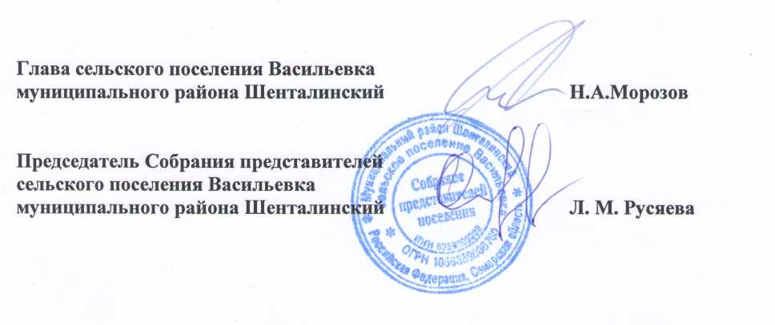
1 | Публикации в газете «Вестник поселения Васильевка» муниципальных правовых актов | Заместитель глава поселения | постоянно
2 | Наполнение Интернет-сайта Собрания представителей сельского поселения Васильевка | Заместитель глава поселения | постоянно
3 | Взаимодействие с прокуратурой района | Заместитель глава поселения | постоянно

